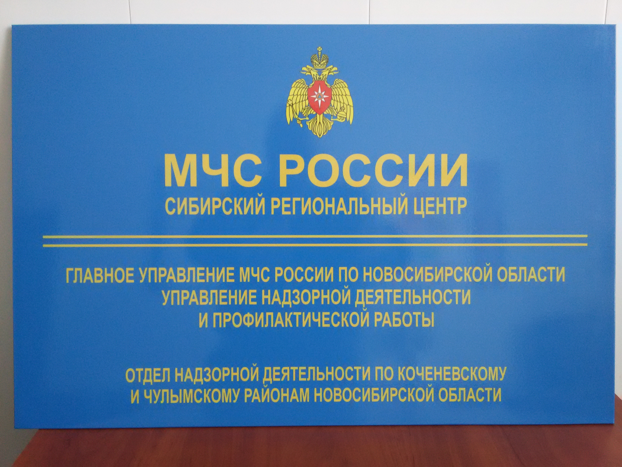

Сводка пожаров с 01.01.2016 г. по 03.01.2016 г.

За прошедшую неделю на территории Коченевского и Чулымского районов Новосибирской области произошел один пожар:
03.01.2016 г. в Коченевском районе в с. Антоновка по ул. Орловская произошел пожар в жилом доме. Жертв и пострадавших нет. В результате пожара огнем повреждена комната в доме на площади 5 кв.м. Причина пожара – нарушение правил противопожарного режима при устройстве и эксплуатации печи.

ПОЖАР – ЭТО НЕКОНТРОЛИРУЕМОЕ ГОРЕНИЕ ПРИЧИНЯЮЩЕЕ ВРЕД ЖИЗНИ И ЗДОРОВЬЮ ЧЕЛОВЕКА, А ТАКЖЕ ИМУЩЕСТВЕННЫЙ ВРЕД.
ГРАЖДАНЕ БЕРЕГИТЕ СВОИ И ЧУЖИЕ ЖИЗНИ, СОБЛЮДАЙТЕ ТРЕБОВАНИЯ ПОЖАРНОЙ БЕЗОПАСНОСТИ!
Информация предоставлена отделом надзорной деятельности по Коченевскому и Чулымскому районам Новосибирской области.

